**湖南省高校数字图书馆**

**—新语听书使用指南**

# PC端访问

湖南省高校数字图书馆成员图书馆官网挂接新语听书PC端。

PC端地址：<http://jt.xinyulib.com.cn/>

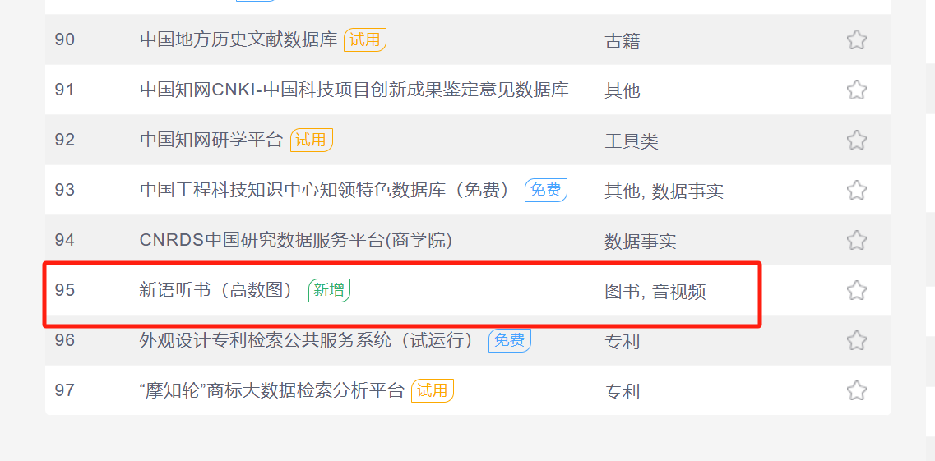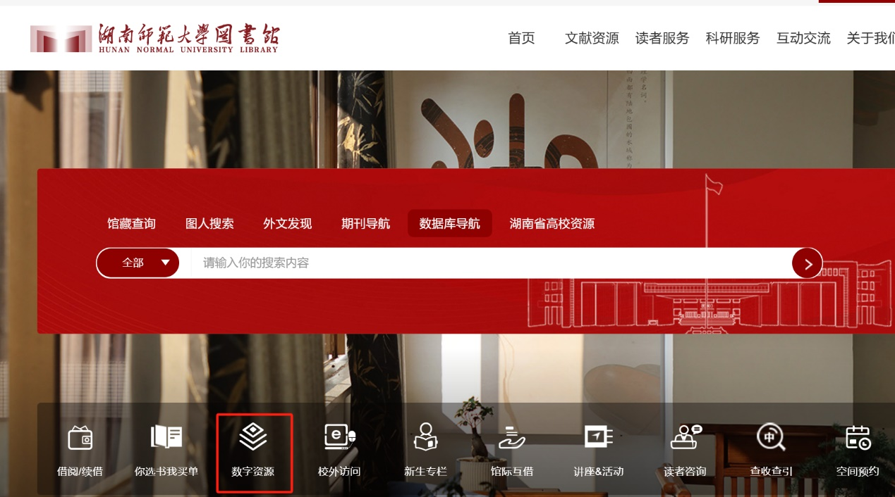读者可在校IP范围内访问PC端。（以湖南师范大学图书馆为例）

# 微信端访问

湖南省高校数字图书馆成员图书馆微信公众号挂接新语听书微信端。

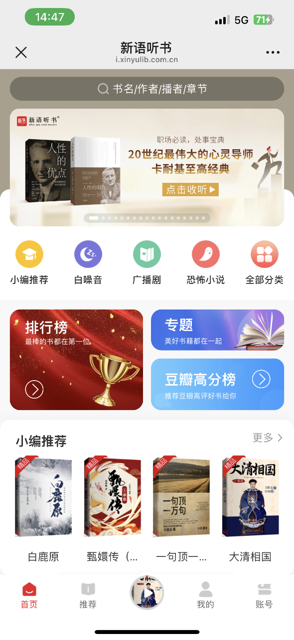读者关注图书馆微信公众号，在公众号数字资源服务相关栏目中查看新语听书畅听有声书籍。（以中南林业科技大学图书馆为例）

# 新语听书APP访问

1、读者在各大应用商店搜索新语听书，下载app。

2、在图书馆IP范围内（连接学校无线网）使用用个人账户（手机、微信）登录app。

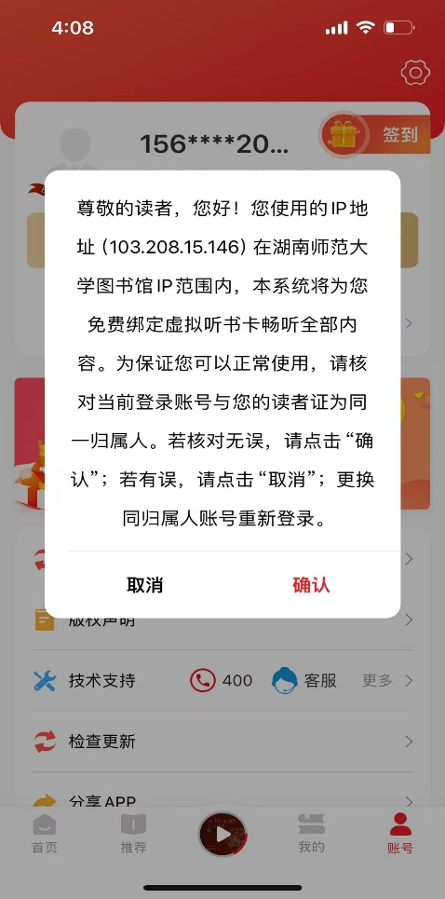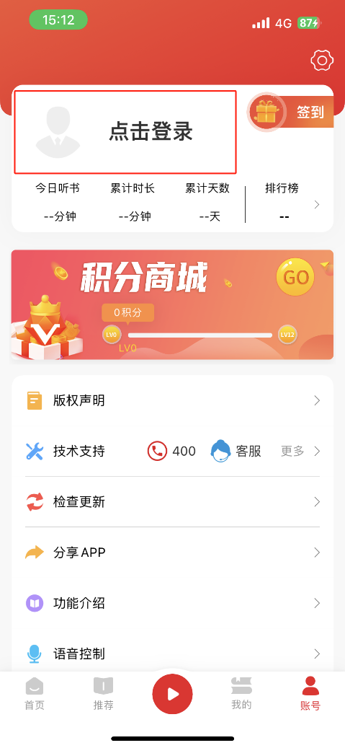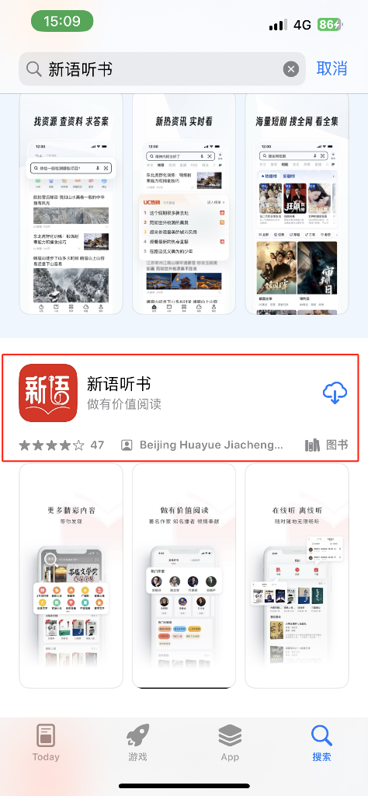3、系统自动绑定虚拟读者证